广东省市场监督管理局
广东省发展和改革委员会
广东省工业和信息化厅
广东省住房和城乡建设厅
广东省商务厅
广东省人民政府国有资产监督管理委员会
广东电网有限责任公司
深圳供电局有限公司

文件

粤市监〔2020〕83号

关于进一步落实国家降低工商业电价优惠政策
确保降价红利传导至终端用户的告知书

全省各转供电主体：
2018年以来，按照国家要求我省五次下调一般工商业电价，新冠肺炎疫情期间又出台了按原到户电价水平的95%结算的电价优惠政策。我省高度重视转供电价格整治工作，各地各部门投入大量人力物力，集中清理规范转供电环节不合理加价问题，转供电违法加价行为得到有效遏制，但部分地区、行业转供电主体仍存在不同程度的违规加价行为。为切实减轻中小微企业和个体工商户电费负担，做好“六稳”工作、落实“六保”任务，进一步落实落细国家降低工商业电价优惠政策，确保降价红利传导至终端用户，增强市场主体获得感，现就有关事项告知如下：
一、工商业电价降价和优惠政策
根据国家发展改革委的统一部署，我省分别于2018年4月1日、5月1日、7月1日和2019年4月1日、7月1日共五次降低一般工商业电价（含政府性基金），降价标准分别为每千瓦时1.78分、0.58分、5.83分、1.92分和5.59分，累计每千瓦时降低15.7分（深圳市电价分类不同，具体以电价政策为准）。今年以来，为统筹推进疫情防控和经济社会发展，自2020年2月1日至12月31日，降低除高能耗行业用户外的现执行一般工商业电价、大工业电价的电力用户电费，统一按原到户电价水平的95%结算。
二、严格落实电价降价和优惠政策
转供电主体要严格执行国家和我省关于转供电环节电价及收费的有关规定。转供电主体向所有终端用户收取的电费总和，以不超过其向电网企业缴纳的电费总额为限。转供电主体应严格按照政府主管部门公布的目录销售电价向终端用户计收电费；执行两部制电价、峰谷电价等政策的转供电主体，可按照与电网企业当月结算的平均电价向终端用户计收电费。转供电主体的总表电量与终端用户各分表电量的差额部分为共用设施用电及损耗，共用设施用电及损耗可通过租金、物业费、服务费等方式协商解决；也可由所有终端用户公平合理分摊，但转供电主体自身用电不得由其他终端用户分摊。已采用租金、物业费等方式解决的，不得再重复分摊共用设施用电及损耗。
各转供电主体应按照国家和我省出台的工商业电价降价和优惠政策，立即开展收取电费行为的自查自纠，确保政策落地，及时足额传导降价红利。落实政策方面遇到的问题，可及时向供电企业和政府价格主管部门咨询。各转供电主体自查自纠工作应于2020年11月15日前完成，并将相关情况及每个终端用户的名称、负责人姓名、经办人员联系电话和电价水平等基本信息上报属地市场监管部门。各地市场监管、发展改革部门要指导督促当地转供电主体报送已传导和尚未传导国家降低电价政策红利的情况，并会同当地供电公司梳理汇总，核对降低电价政策红利接收与传导平衡情况。
三、转供电主体法律责任
电价属于政府定价，全省各转供电主体，包括商业综合体、产业园区、写字楼产权人及其委托的物业服务企业、经营管理单位等，应当不折不扣地将国家降电价政策红利传导至终端用户，携手疏堵解困，给转供电终端用户传递一份温暖、奉献一份爱心，不得在电费中加收其他费用、截留降价红利。《价格法》规定，
经营者不执行政府指导价、政府定价以及法定的价格干预措施、紧急措施的，责令改正，没收违法所得，可以并处违法所得五倍以下的罚款。《电力法》规定，在电费中加收其他费用的，责令返还违法收取费用，可以并处违法收取费用五倍以下的罚款。
四、加大转供电价格整治力度
各地市场监管部门将会同有关部门加大转供电相关法律政策的宣传力度，使广大转供电主体知晓政策。各级市场监管部门将加强部门协同，进一步加大执法力度，严肃查处转供电违规加价行为，及时曝光典型案例。对违法情节严重、社会影响恶劣的转供电主体，列入信用监管黑名单，实施信用联合惩戒。对国有转供电主体自查自纠不彻底，落实整改不到位，继续实施违规加价的，提请纪检监察部门追究相关人员责任。
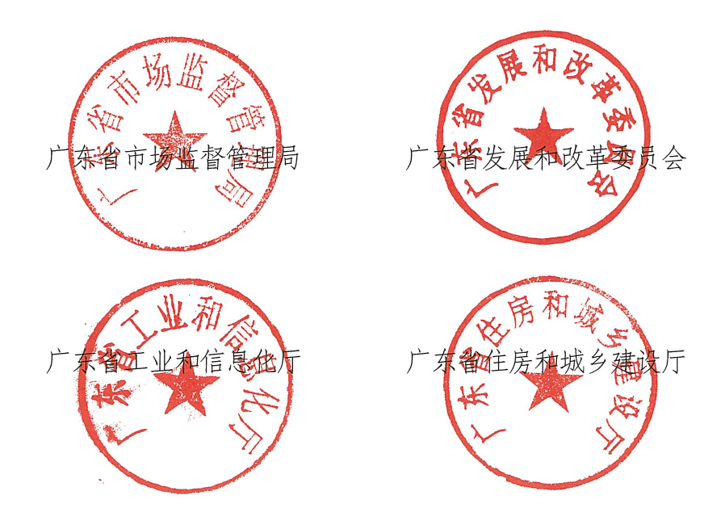
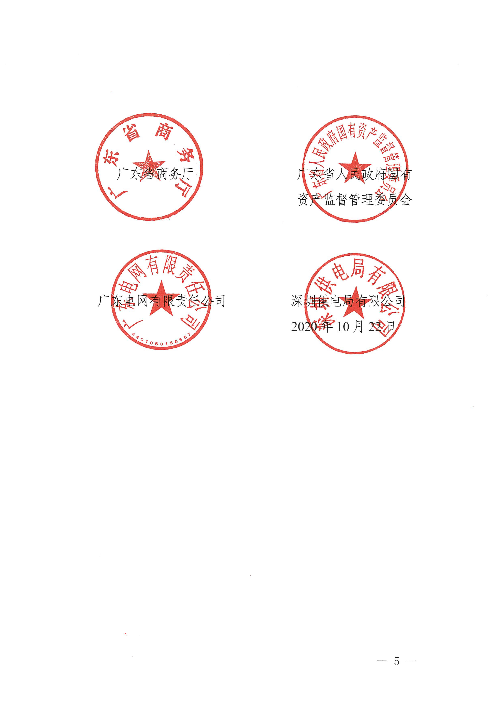

公开方式：主动公开

抄送：省档案馆。
广东省市场监督管理局办公室 2020年10月22日印发
校对：孙培恒

